司法福祉実践研究委員会企画

２０２５年度　施設見学

*法務支援センター福岡****福岡少年鑑別所***

光, 食品 が含まれている画像

AI によって生成されたコンテンツは間違っている可能性があります。司法福祉実践研究委員会は研修の一環として、昨年度非常に好評でありました、

施設見学研修として「福岡少年鑑別所」施設見学研修を行います。

昨年度参加できなかった方は、是非お申込みください。

**スケジュール**

①施設見学

②概況説明及び質疑応答

・施設運営全般

・法務省年支援センター福岡の支援活動

・家庭裁判所調査官との連携、入口支援、

地域援助推進協議会等の取組状況

・職業適性検査の実施等

・意見交換会

【所在地案内】

〇西鉄大橋駅から西鉄バス「大橋駅前」１番のりばから７番線（東若久行き）に乗車、

「和田四丁目」で下車、徒歩１分

〇西鉄大橋駅からタクシーで約１０分（約３ｋｍ）



開催日時 ： ２０２5年10月23日（木）13：30～15：00

場所 ： 福岡少年鑑別所（福岡市南区若久６丁目７５番2号）

　　　　　　　　　　　　　　　　　　 ※ 詳細についてはアクセス図を参照ください。

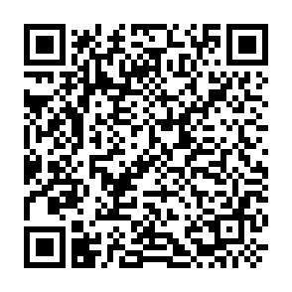受 講 料 ： 無料

定員 ： 20名（定員になり次第締め切らせていただきます。）

　　　　　　　　　　　※昨年度参加できなかった方を優先とさせていただきます。

　　　　　　　　　　　　　8月開催致しました福岡拘置所参加者の方はご遠慮ください。

申込方法 ： QRコードよりお申込みください。

申込条件 ： 駐車場が狭いため、公共交通機関利用にご協力いただける方。

　　　　　　　　　※申込定員を超えた場合、8月20日福岡拘置所施設見学に

参加の方はご遠慮頂きます。

申込期間 ： **2025年9月1日（月）～9月30日（火）**

※研修参加決定通知（メール）にて詳細の案内をさしあげます。

　　　　　　　　　　申込の際にお間違いないようにアドレスのご入力をお願いします。

【お問合せ先・申込先】

公益社団法人福岡県社会福祉士会　事務局　﨑村

〒812-0011　福岡市博多区博多駅前3-9-12 アイビーコートⅢビル5F

TEL　092-483-2944　　FAX　092-483-3037

E-mail　[info@facsw.or.jp](mailto:info@facsw.or.jp)